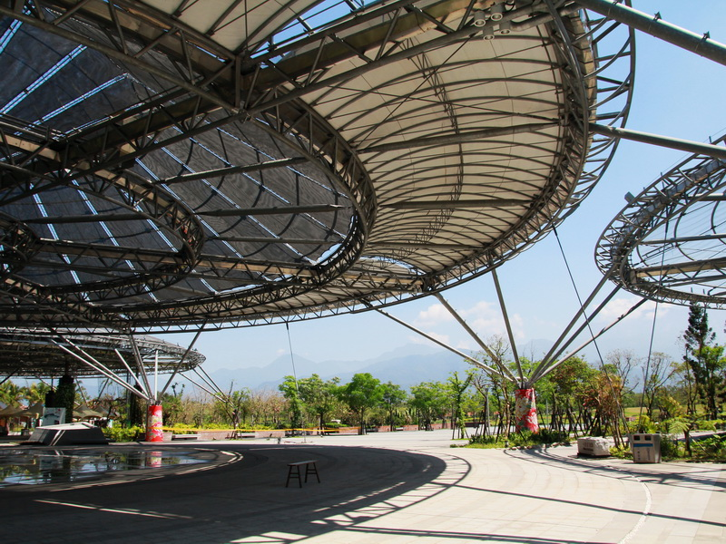六堆客家文化園區

**六堆起源**        十八世紀初，為保衛家鄉，散佈在屏東平原山野林間的客家聚落，組織六支民間義勇隊抵禦外侮，亂事平定後，六營鄉勇解散，並將各營所在地稱為「六隊」，後以諧音稱為「六堆」。為了有別於軍「隊」，遂諧音改稱「六堆」，「堆」亦有聚落的意義。  
「六堆」從此跨越時空三百年，成為聚落共同的名字與象徵。  
  
        公元一七二一年，朱一貴之亂，威脅到高屏客家六人聚落的生存時，各地士紳義勇集合於內埔媽祖廟聚議，成立六隊﹝堆﹞鄉團;中堆﹝竹田鄉﹞、先鋒隊﹝萬巒﹞、後堆﹝內埔鄉﹞、前堆﹝麟洛、長治﹞、左堆﹝佳冬、新埤﹞、右堆﹝美濃、高樹﹞、保衛家鄉，抵禦外侮。這一次的團結衛鄉，凱旋而歸。由於平亂有功，獲清廷救建忠義亭，以後即成了以忠義亭(祠)為精神堡壘的高屏兩縣客家村庄的總稱。目前六堆鄉鎮橫跨高雄、屏東兩縣，在清朝時代皆隸屬鳳山縣，日據時期也同屬阿猴廳或高雄州，光復後美濃改隸高雄縣外，餘則隸屬屏東縣，所以六堆鄉土非行政區域，而是同一族系之精神的結合體

**六堆分佈**  
右堆(美濃、高樹、杉林、六龜、甲仙)  
前堆(麟洛、長治)  
後堆(內埔)  
中堆(竹田)  
先鋒堆(萬巒)  
左堆(新埤、佳冬) **六堆鄉鎮命名來源**長治鄉  
命名：本鄉之命名，乃取「長治久安」之義。  
沿革：長治鄉原名為長興，日據時代設庄役場，隸屬高雄州。民國卅四年光復後，屬高雄縣轄，改稱為長興鄉。卅五年劃歸為屏東市，改為長治區。卅九年行政區域調整，再改為長治鄉。麟洛鄉  
命名：本鄉在二百七十多年前，由嘉應州﹝即今之廣東縣﹞人徐俊良先生來此開拓，發現大龜特多，俗讀「有龜必有麟」，乃認為「麟趾呈祥」之兆，遂命名為「麟落」後改稱為「麟洛」。  
沿革：日據時代原設麟洛區，後地方制度改革，改稱為長興鄉。民國卅四年本省重光，復改為長治鄉。至卅九年四月奉准將長治鄉劃分為兩鄉，成立麟洛鄉。

萬巒鄉  
命名：本鄉面臨大武山，因萬山重疊，成為一天然屏障，故名之日「萬巒」。  
沿革：本鄉在清康熙二十七年，即有廣東、福建兩省人士來此開拓。日據時代，本鄉隸東港辦務署。設萬巒、佳佐、赤山各庄役場。後合併赤山、佳佐兩座，改為萬巒區，屬高雄州潮州郡管轄。民國卅四年本省光復，改稱為鄉，屬高雄縣轄。至卅九年行政區域調整，始改隸屏東縣。

內埔鄉  
命名：據說內埔原係為最初廣東移民來此開拓之地，後向外開拓，遂揩先闢之地為「內埔」。  
沿革：本鄉清朝時代隸台南府鳳山縣管轄，設管事辦理地方行政。至日據時代，初設警察官吏派出所。後改置辦務署。旋又廢縣設廳，置街、庄，將原有內埔、新東勢、新北勢、老埤等地區，合併成立內埔庄役場。至民國卅四年台灣光復，始改稱為鄉。

竹田鄉  
命名：本鄉當時係以多竹林、水田而命名。  
沿革：清康熙初年，有廣東居民來此拓荒，原屬台南府鳳山縣所轄。至日據時代，改隸鳳山縣潮州辦務署內埔支署，設二崙、鳳山厝二區庄役場，後因區域變更，將原有二區合併新北勢區，改置竹田庄役場。民國卅四年台灣光復，改稱為鄉。

新埤鄉  
命名：廣東客家居民移來墾荒初期，為灌溉田園，乃在此處築一座大埤圳，名日「新埤頭」，本鄉即以此而得名。  
沿革：本鄉原屬台南府鳳山縣，先置總理辦理行政事務。至日據時代，改隸台南縣。後又合併茄苳腳區編歸阿猴廳東港支廳管轄，旋又改設新埤庄役場。民國卅四年本省光復，改稱為鄉。屬高雄縣管。卅九年冬行政區域調整，始劃歸屏東縣管轄。

佳冬鄉  
命名：本鄉原稱「六根」，嗣因周圍多值茄苳樹，且極茂盛，遂改稱為「茄苳腳」，後取「秋收冬藏」之意，復改稱「佳冬」。  
沿革：本鄉在清朝時代，曾設鳳山縣港東中里六根庄。至日據時代，改置茄苳腳區，隸屬阿猴廳。迨民國九年，改制改革，屬高雄州，稱佳冬庄。民國卅四年台灣光復，將原庄役場改為鄉公所。

高樹鄉  
命名：高樹舊稱「大車路」，據說舊時大車數台可以併行，意謂道路之廣潤也。民國三年，日人在各處測量，以本鄉位居高地，且樹林茂盛，始定名為高樹。又據傳地當時有一株木棉樹，高冠群木，且分枝甚多，形如車蓋，因之得名。  
沿革：本鄉係於清乾隆二年，有廣東、福建兩地移民來此開拓，先設東振公館，辦理糧租，及管事一人調解民事。至日據時代改為東振新區，後合併加納區置高樹庄，民國卅四年台灣光復，改為高樹鄉，屬高雄縣轄。民國卅九年行政區域調整，始劃屏東縣。

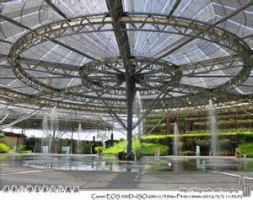美濃鎮  
命名：美濃原稱瀰濃，因本地以水原源，汲用不息，位於山明水秀之間而取瀰;鄉民皆務農為業而取濃，民前二十八年改名美濃以迄今。  
沿革：乾隆元年，廣東嘉應州鎮平縣人林豐山、林桂山，約同四十餘客家移民，在今美濃靈山山麓，集體搭建房屋二十四戶，從事墾殖，備嚐艱辛，終漸有了村落形態，在名稱「瀰濃」，是為美濃開拓之始。

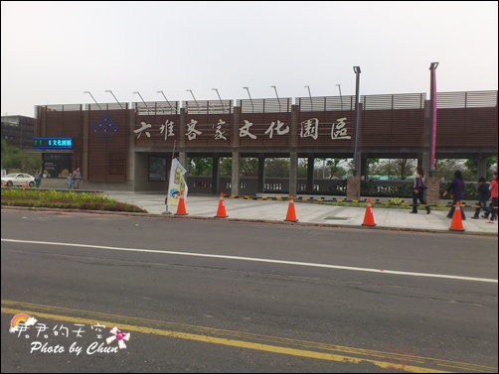**六堆客家文化園區設計說明**   
        六堆地區是台灣客家人最早聚居的地方。  
        有「渡台悲歌」描繪勇渡黑水溝之堅毅精神，有面對與原鄉不同的地理及人文環境，且因族群關係緊張而發展出具防禦特色的聚落文化。  
其建築之佈局，非中國傳統之宮庭、官式格局及江南園林之庭台樓閣，觀園樓、夥房皆家族為本，其建材之使用皆以當代一般性之材料為主，除滿足生活機能外，並無太多休憩空間及裝飾性之語彙。如何讓六堆客家文化園區深具地方的特色，又能與世界接軌是一項深具意義的挑戰。